Instituto Tecnológico y de Estudios Superiores de Monterrey
EGADE Business School



Productos Derivados y Administración de Riesgos Corporativos
Tarea 2

Profesor

PhD Raymundo Díaz Robles
Integrantes:
- Adrián Villarreal Beltrán | A00820629
Fecha: 30 / 09 / 2026

Tarea 2 – Estrategias Protective Put y Bull Spread
- Protective Put
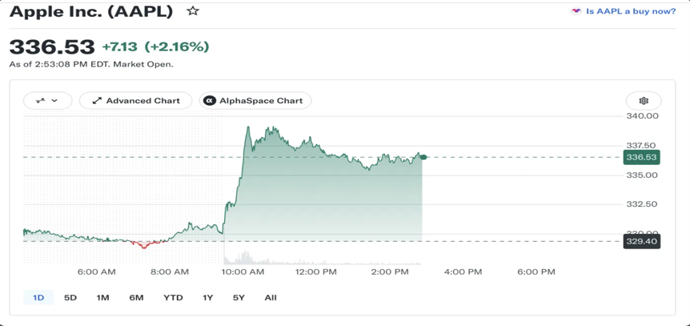
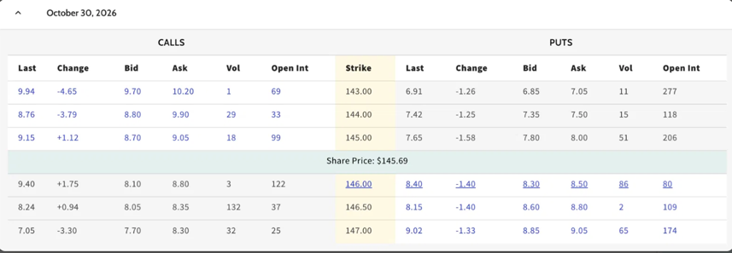
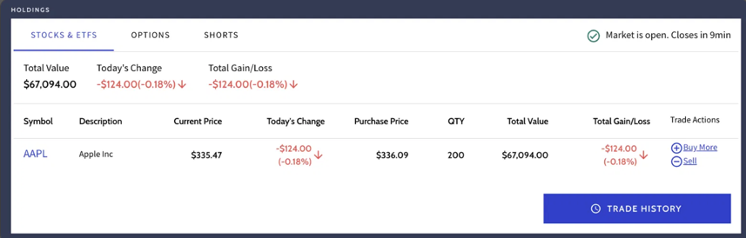
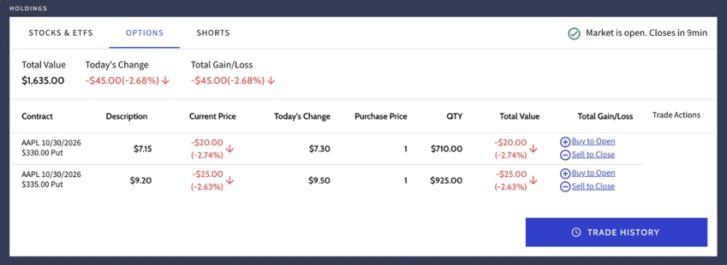
Un protective put simple con un solo strike sobre las 200 acciones crea un “piso” único: por debajo del strike, el P&L total se vuelve prácticamente plano (delta ≈ 0) porque la ganancia del put compensa la caída de la acción. En tu caso, como el hedge está escalonado, el piso no aparece de golpe para toda la posición: entre $330 y $335 solo la mitad (100 acciones) está plenamente protegida por el put de $335, mientras que la otra mitad ya quedó “sin seguro” (el put 330 está OTM). Por eso, en ese rango el portafolio todavía tiene exposición direccional (pendiente/delta ≈ +100), y recién por debajo de $330 el P&L total se aplana del todo (delta ≈ 0).
La idea del deducible (strike más bajo) es exactamente esa: aceptás absorber una parte mayor de la caída antes de que el seguro pague, a cambio de una prima más barata. Aquí, el tramo con K=330 tiene un deducible mayor (la acción puede caer más desde 336.09 sin activar el put), pero cuesta menos que cubrir ese tramo con K=335. El resultado combinado es un hedge “por capas”: mejor protección para 100 acciones (K=335) y protección más barata pero más tarde para las otras 100 (K=330), generando un payoff con dos quiebres en vez de uno.

- Bull Spread
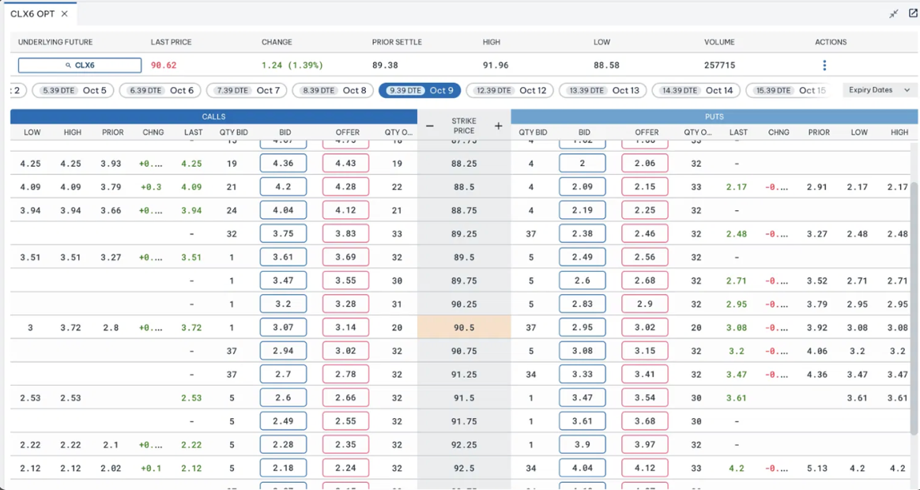
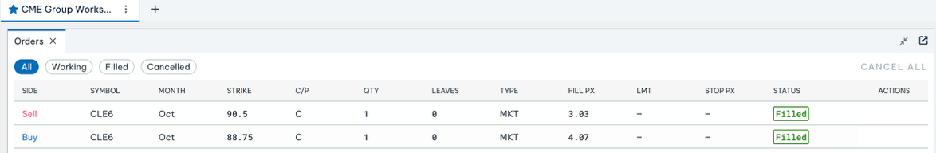

Un bull call spread (call largo en 88.75 y call corto en 90.50) tiene una utilidad que crece con $S_{T}$solo hasta el strike alto. Si ambos strikes están por debajo del precio actual del futuro (spread ITM), entonces ya estás “dentro” del rango donde el spread tiene mucho valor intrínseco y le queda relativamente poco recorrido para llegar a su techo: una vez que $S_{T}≥90.50$, el spread queda capado y su payoff se aproxima a su ganancia máxima (anchura del spread menos el débito). Eso hace que dependas menos de que el precio siga subiendo “mucho”: con que el futuro se mantenga por arriba del strike alto al vencimiento, capturás prácticamente el máximo.
El trade-off frente a un spread más “alejado del dinero” (OTM o más arriba) es que el ITM suele tener mayor probabilidad de terminar con ganancia (porque el subyacente no necesita moverse tanto), pero menor rendimiento potencial relativo: pagás un débito y tu ganancia está limitada a $K_{2}-K_{1}-\text{d}\overset{ˊ}{\text{e}}\text{bito}$. Un spread más lejos del dinero suele ser más barato (menor débito) y puede ofrecer un mayor múltiplo sobre lo invertido si el movimiento alcista ocurre, pero con menor probabilidad de quedar ITM al vencimiento (necesita una subida más grande para cruzar el breakeven).

